مرشد التدريب الأساسي
لإرسال و نشر بيانات اسعار المنتجات الزراعية و الحيوانية
عبر الإنترنت و الهاتف الجوال


الصفحة الرئيسية للموقع www.esoko.com
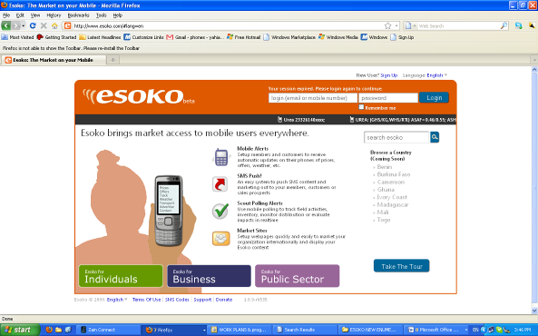
للعرض باللغة العربية إضغط علي English في أسفل الصفحة ثم إختار " العربية" كما هو موضح أدناه
ملحوظة: جاري العمل علي إكمال الترجمة لذلك تظهر بعض الكلمات الإنجليزية علي بعض الصفحات
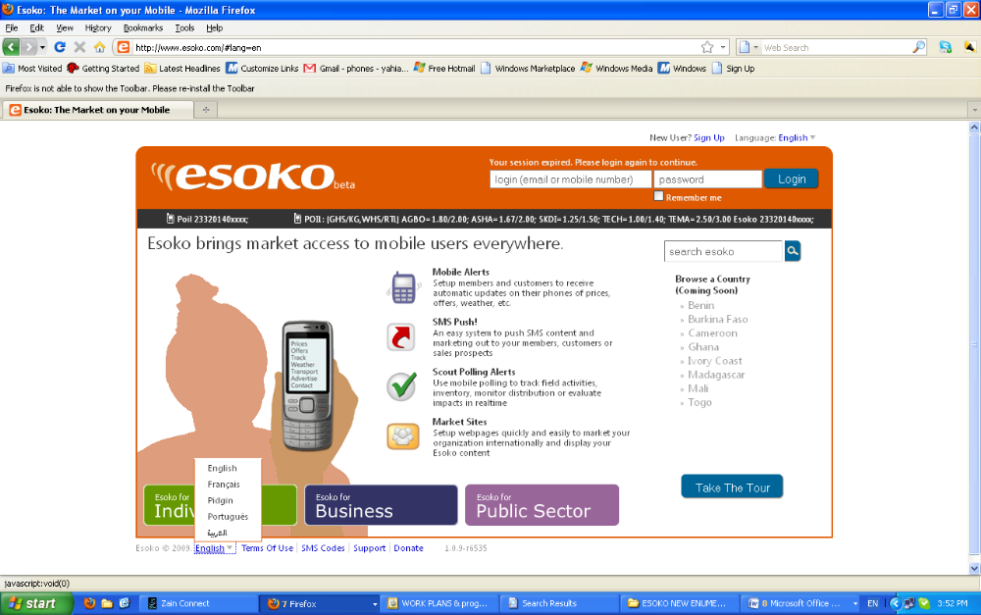
و من ثم يتم الدخول للموقع بوضع رقم الجوال بصيغة 0024991xxx لمستخدمي زين و MTN و صيغة xxx002491 لمستخدمي سوداني أو بريدك الإلكتروني المسجل بحسابك في الموقع ثم قم بكتابة رقم المرور في الخانة المخصصة لذلك.
إرسال الاسعار عبر الانترنت

Uploading Prices via the web
قبل البدء في إرسال الاسعار عبر الانترنت يجب التأكد من الآتي :-
- لقد تم منحك امتيازات لرفع الأسعار
- أن لك امتياز إرسال الأسعار من السوق المحدد.
- معرفة الوحدات المحلية التي يتم التعامل بها في نظام معلومات السوق.
لإرسال الاسعار عبر الانترنت من الموقع (www.esoko.com )
من صفحة الترحيب الخاصة بك ومن القوائم الأربعة نختار uplode (رفع البيانات)
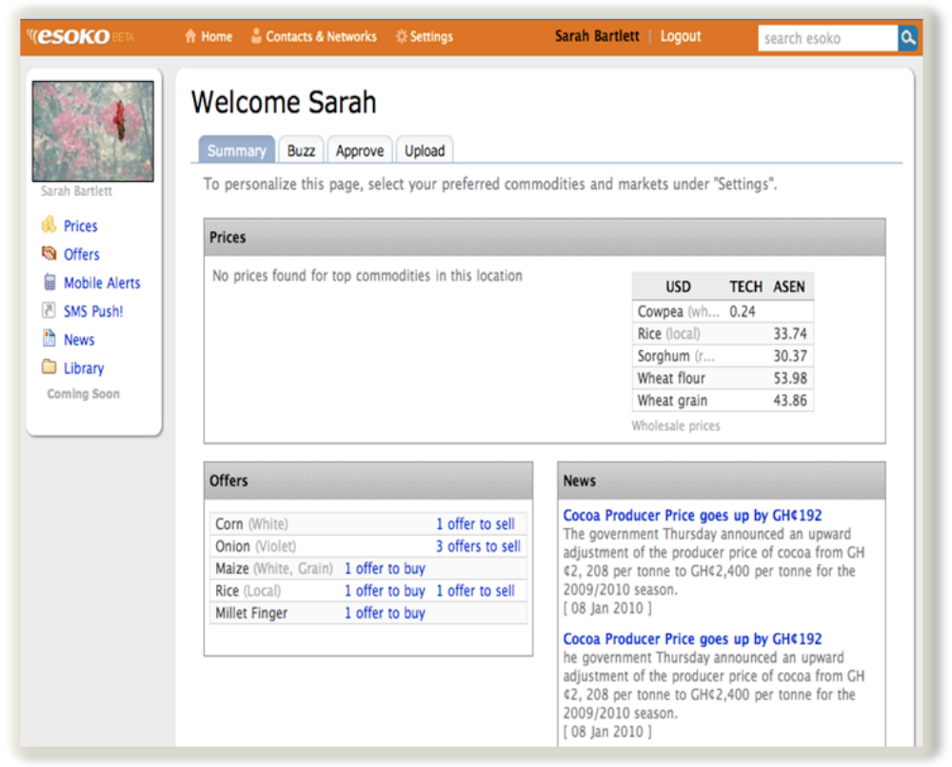
- قم بإختيار (الأسعار) prices ثم أضغط
التالي
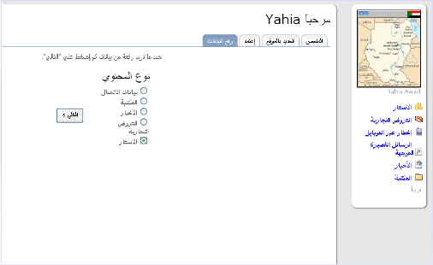
التالي
قم باختيار الأسواق التي ترغب في رفع أسعارها من القائمة المنسدلة ، وانقر على

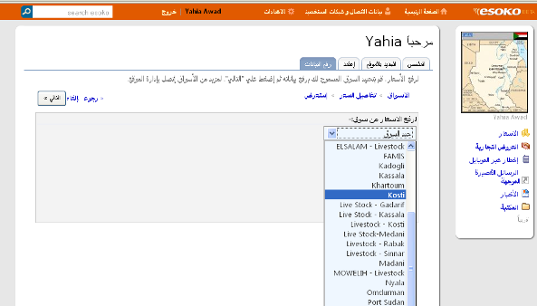

- لادخال الاسعار تأكد من القيام ببعض الامور قبل البدء:
- تأكد أن البيانات صحيحه، اذا قمت بجمع الاسعار في نفس يوم ادخالها فليس هنالك ضرورة لتغييرالتاريخ أما اذا كان الجمع في يوم مختلف أضغط على قائمة الأيام لاختيار تاريخ الجمع و ستظهر نحو 15 يوم سابق .
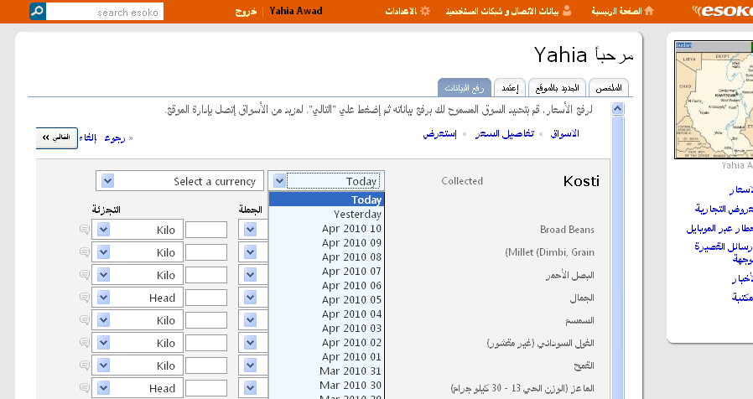

- اختار العملة.
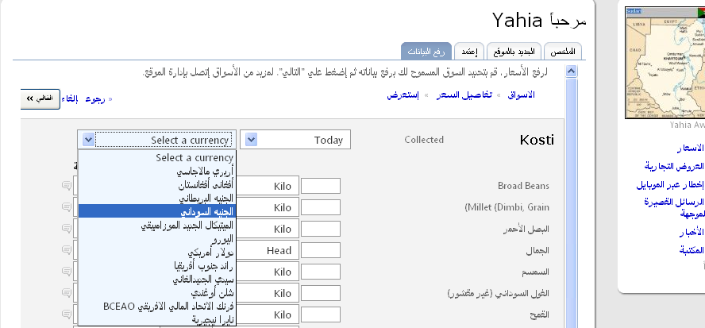

إلى يمين المكان الذي تدخل فيه الأسعار ، سترى أيقونة صغيرة. انقر على هذا الرمز إذا كنت ترغب في كتابة تعليق على السعر الذي قمت بادخاله كما يمكنك إختيار سبب تغير السعر عن الاسبوع الماضي (حسب أسباب تغيير الأسعار) كما يمكن وضع تعليق كلي عن الأسواق باسفل الصفحة.

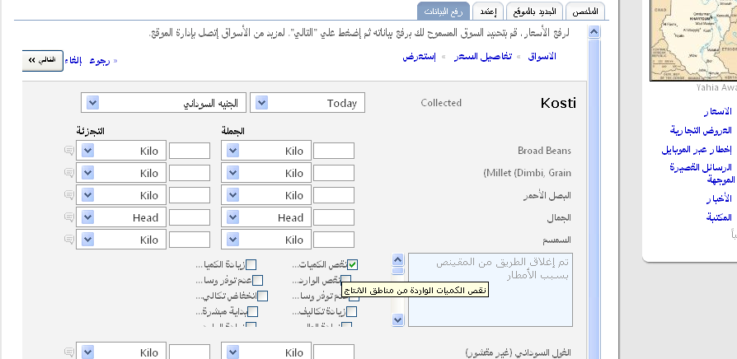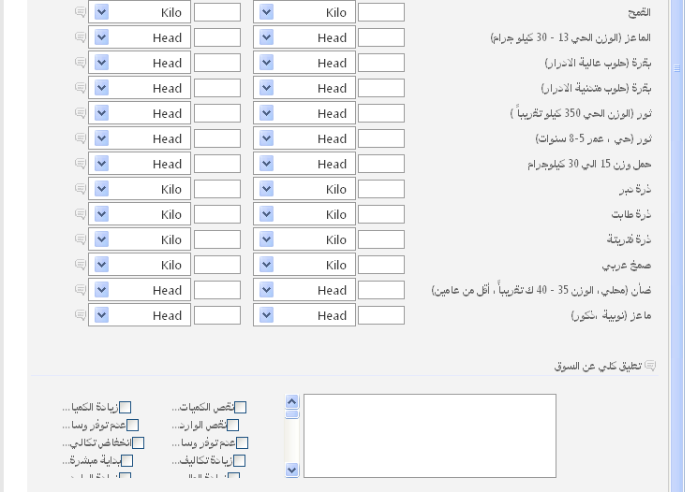
إضغط علي التالي بعد الانتهاء من إدخال البيانات
- فى أثناء ادخالك للأسعار، وظهرت علامة تعجب بجانب الأسعار هذا تحذير بأن سعر التجزئية الذى قمت بادخاله فى الحقيقة أقل من سعر الجملة وهذا غير صحيح . حاول معرفة اين الخطأ.
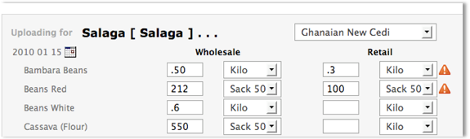

- بنفس الطريقة ، عندما يكون سعر التجزئة أكثر من سعر الجملة تظهر علامة صح خضراء دلالة على صحة السعر.

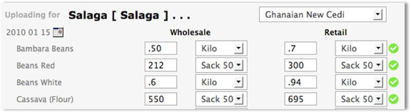

- صفحة العرض الأولى سوف تظهر مثل ذلك، راجع الأسعار والوحدات لكل سعر.
- اذا كنت تريد ادراج سعر اضافى اضغط Back اذا كنت متأكد من صحة ما أدخلته
Save
اضغط على لرفع الأسعار.
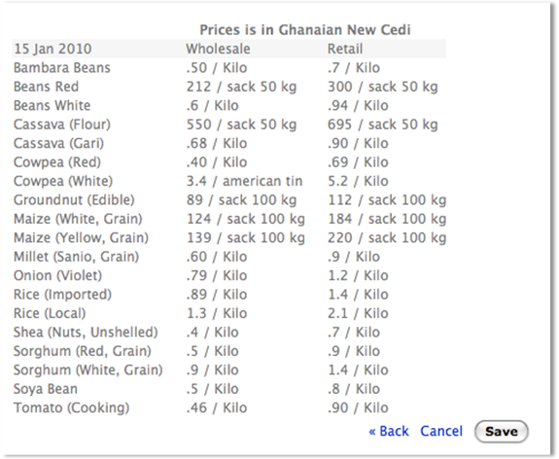

إرسال الاسعار عبر الرسائل القصيرة
Uploading Prices via the SMS
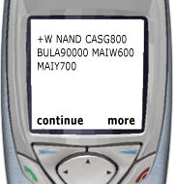
قبل البدء بإرسال الأسعار عبر الهاتف الجوال ، يجب التأكد
من الآتي :-
- أنه تم استضافتك علي الموقع www.Esoko.com
- أن لك امتياز إرسال الأسعار من السوق المحدد.
- أن رقم هاتفك الجوال مسجل ضمن بياناتك الشخصية.
- لديك رموز SMS الصحيحة للأسواق والسلع فى بلادك . يمكن أن تحصل عليها من الموقع أو من مدير البرنامج.
- لإرسال الأسعار(prices uploading ) :
أولا :- زيارة السوق و تسجيل بيانات الأسعار و من ثم تفريغها في استمارة الإرسال.
ثانياً:- انشئ رسالة نصية جديدة في هاتفك الجوال.
ثالثاً:- أكتب
أو "رمز أسعار الجملة" +W
"لأسعار التجزئة" +R
وذلك بدون مسافة فاصلة بين العلامة + و الحروف (R أو w)
ملحوظة: لايمكن تدوين أسعار الجملة والتجزئة في رسالة واحدة

يتبع ذلك :-
- رمز السوق (مثال- سوق امدرمان : OMDU)
- أدرج مسافة واحدة بين رمز السوق و رمز السلعة
- أكتب رمز السلعة (مثال- الفتريتة : FETR)
- يسجل السعروذلك بدون مسافة فاصلة بينه و رمز السلعة بينما تُدرج مسافة واحدة بين سعر السلعة "الأولي" و رمز السلعة التي تليها (ويتم إتباع ذلك لكل سلعة و سعرها).
مثال
المحصول | رمز الصنف | السوق : أمدرمان
المحصول | رمز الصنف | نوع السعر | الوحدة | متوسط سعر الوحدة | وزن الوحدة بالكيلو جرام | متوسط سعر الكيلو
ذرة فتريتة | FETR | w | جوال | 120 | 90 | 1.33
فول مصري | BRBN | W | جوال | 300 | 100 | 3.00

+W OMDU FETR1.33 BRBN3
رمز السوق
رمز السلعة
سعر السلعة
رمز السلعة
سعر السلعة
₊
رمز السعر
R أو W

بعد التأكد من صحة البيانات و الترميز ، قم بأرسال الرسالة الي الرقم : 00233 24 649 9999
ملحوظة : من الافضل حفظ الرقم في الهاتف المحمول لسهولة الحصول عليه

في حالة إكتمال الارسال بنجاح سوف تصلك رسالة نصية تفيد بانه قد تم استلام رسالتك وأن الاسعار المرسلة سوف تنتظر اجازتها من قبل إدارة قاعدة البيانات.
"Thank you for uploading prices on tradenet"
ملحوظة: في حالة استخدام كل سعة الرسالة (160 حرف أو مسافة)، تنشئ رسالة اخري لرفع بقية البيانات

ملحوظة: يمكن حفظ الرسالة والقيام بتحديثها عند جمع البيانات الجديدة (يتم حزف السلعة أو السلع التي لاتوجد لها بيانات أسعار )

لرفع اسعار عن تاريخ سابق (بحد أقصي 15 يوماً) ، يتم اضافة التاريخ المعني بعد اخر بيان لاسعار السلع و ذلك وفقاً لصيغة التاريخ التالية : السنة – الشهر – اليوم
010-03-23

+W NYAL FETR1.6 BRBN8 09-07-23

رفع العروض التجارية عبر الانترنت :
Uploading offers via the internet
فى صفحة الترحيب أضغط على Upload فى القوائم الأربعة فى الأعلى.
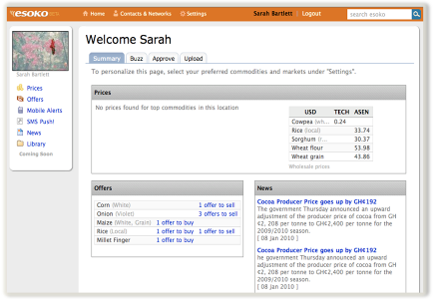

Next
- اختر offers ثم أضغط على
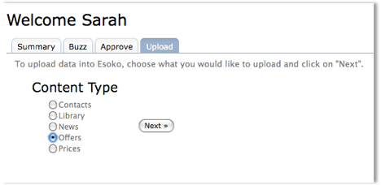

- الآن يمكنك ملء التفاصيل للعرض الخاص بك للشراء أو البيع . نوع العرض، القطر، السلعة والكمية فى الحقل المطلوب

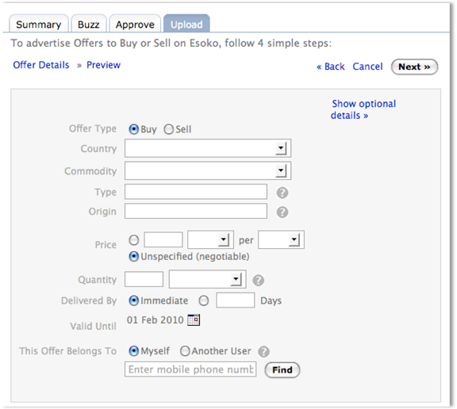

- تذكر انه يمكنك تحريك الماوس فوق علامة الأستفهام لمعلومات أكثر عن ما يجب ادخاله فى هذا الحقل.
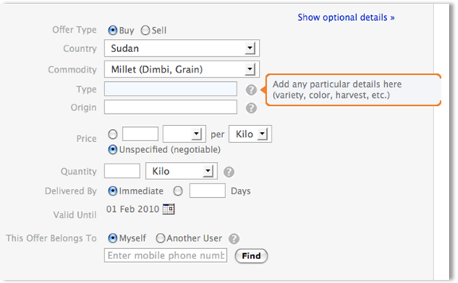

- أضغط على calendar لاختيار التاريخ.
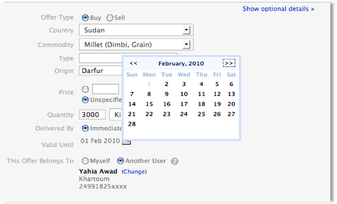

- فى نهاية الصفحة ، ممكن أن توضح أن العرض لك أو لمستخدم آخر فى البرنامج.
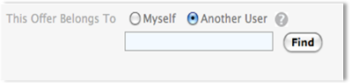

- اذا أدخلت عرض لشخص آخر اضغط على another user وأدخل رقم موبايله المسجل فى البرنامج ، بعد ذلك اضغط على fine سيقوم البرنامج بالبحث عن ذلك المستخدم ، وبعد البحث يمكنك أن ترى اسم ذلك المستخدم.
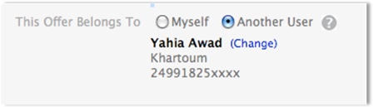
- اذا كنت تريد اعطاء معلومات اضافية عن عرضك اضغط على show optiona detail.
- ليس من الضرورى أن تملأ هذه المساحة ولكن المعلومات الاضافية تعطى الأفضلية، فاضافة معلومات اضافية يمكن أن يبرز عرضك بجانب العديد من الآخرى التى قد تكون مماثلة.
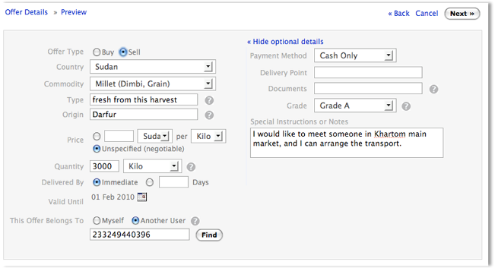
- اضغط Next للانتقال الى الخطوة التالية.
- سوف تنتقل الى شاشة عرض أولى ويمكنك كل النقاط فى عرضك قبل الاستمرار. انتظر لحظة للمراجعة ثم بعد ذلك اضغط Save
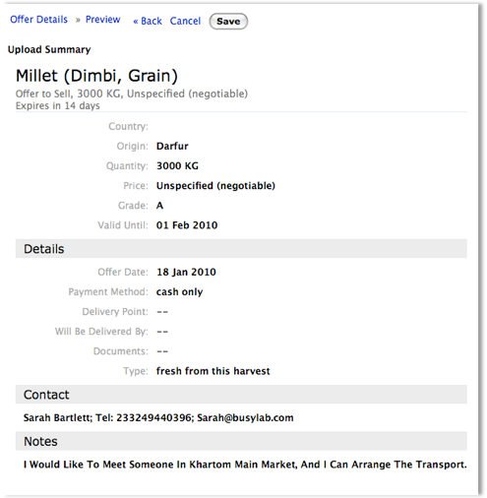

- سوف يرفع عرضك الى البرنامج بانتظار الموافقة ثم بعد ذلك ييصبح معلناً بعد التصديق

رفع العروض التجارية عبر الرسائل القصيرة :
uploading offers via SMS
أولاً تأكد من أن رقم الهاتف الذي تستخدمه هو نفس الرقم المسجل في حسابك في Esoko

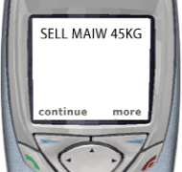
- في رسالة جديدة ـ أكتب sell أو Buy وفقا لعملية البيع أو الشراء
- اترك مسافة
- أكتب رمز السلعة
- اترك مسافة
- أكتب الكمية التي تود بيعها (أو شرائها) ثم أكتب الوحدة
(الكيلوجرام او الطن)
ولا تترك مسافة بين الكمية ووحدتها.

ملحوظة: لا تترك مسافة بين الرقم للكمية والوحدة مثال 45kg
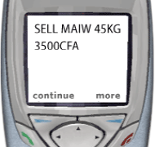
- اذا كنت تريد وضع السعر أترك مسافة ثم أكتب السعر للكمية كلها وليس لكيلو أو لتر واحد.
- اذا كنت لا تريد وضع السعر اترك هذه الخطوة والعرض
سوف يظهر كسعر قابل للتفاوض على Esoko

- ارسل على الرقم +233246499999وسوف تستلم
رسالة SMS تأكيده من Esoko

رفع الاتصالات عبر الانترنت:

Uploading Contacts via the Web
- فى صفحة الترحيب اضغط على upload فى الأربعة قوائم فى أعلى.

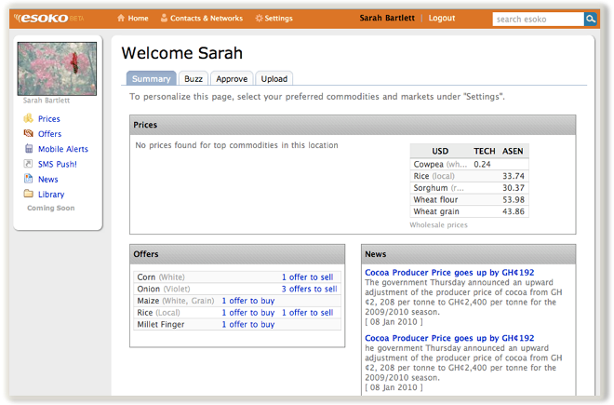
- اختار contact ثم أضغط Next للمتابعة.
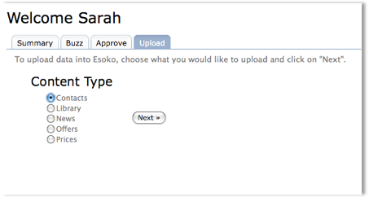

- أملا كل التصنيفات ان أمكن (الاسم، الموقع، المدينة، الشبكة أو الموقع الالكترونى ورقم الموبايل)

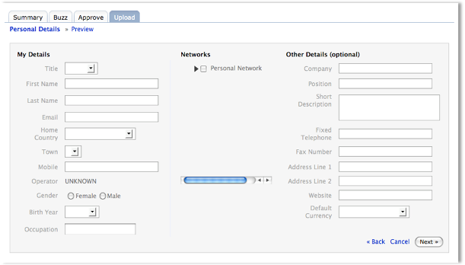

- الشكل النهائى للفورم سيبدو هكذا ، لاحظ علامة الصح أمام رقم الموبايل.
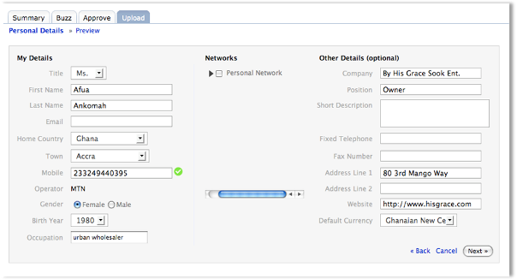

- تم أضغط Next
- فى الصفحة التالية يمكنك التأكد من تصفح معلوماتك والتأكد من صحتها ثم بعد ذلك
أضغط Save
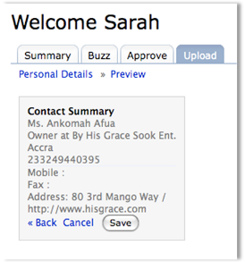


- اذا كنت تريد ارسال اتصالات متعددة فى نفس الوقت اتصل

.

إعتماد البيانات

Approving

إمتلالك حقوق الاعتماد " approval’ rights" في الموقع Tradenet يعني تمكنك من من إعتماد أو حزف بيانات الاسعار ، العروض التجارية و أي محتوي أخر يتم رفعه لبلدك علي الموقع . و تعطي هذه الحقوق للمسئولين عن إدارة نظام معلومات السوق أو القائمين علي أمر إدارة الموقع في كل دولة و ذلك بغرض التأكد من جودة المعلومات قبل بثها للجمهور .
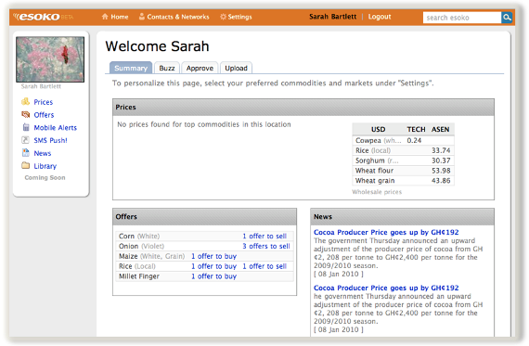

- سوف تنقل مباشرة الى صفحة ال Approve أو الموافقة

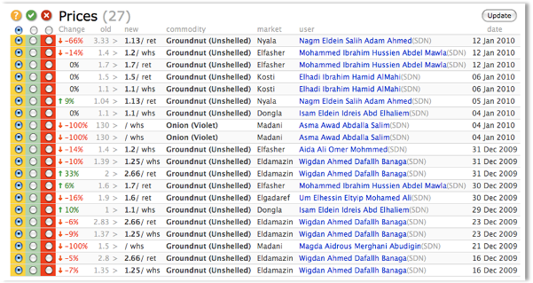

- على هذه الصفحة توجد قوائم المواد وتفاصيل كل منها فى انتظار الموافقة.
- بالنسبة للأسعار سوف تجد أن السعر الجديد للسلعة مسجل بجانب السعر الجديد الذى ارسل وكذلك نسبة التغير بينهما، وهذا يساعدك فى التأكد من أن السعر الجديد الذى ارسل صحيحأ أم خطأ.
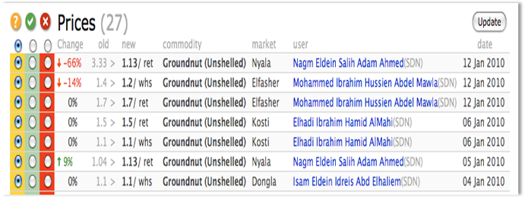

- أيضاً ستجد اسم الشخص الذى أرسل المعلومات ، اذا كنت تريد الاتصال به أضغط على الاسم يظهر صندوق يمكن أن ترسل من خلاله رسالة SMS وتتأكد من صحة المعلومة.
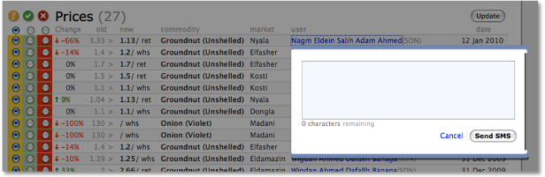
- اخيراً، للموافقة على سعر معين نؤشر على الدائرة الخضراء ، واذا اردنا حذف سعر نضغط على الحمراء ثم نضغط Update
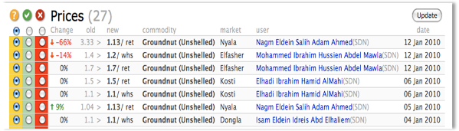

اعداد الاخطار عبر الموبايل:
Setting up Mobile Alerts
للحصول علي اشعار تلقائي (automatic SMS alerts) عبر هاتفك الجوال يفيد بأسعارمنتجات محددة لاسواق محددة اضغط علي إخطار عبر الموبايل Mobile alerts من صفحة حسابك.
ستنتقل إلى صفحة الاخطار الرئيسي
- يمكنك القيام بتعديل أو حذف الاخطار الذى اعد من قبل إذا كنت ترغب في ذلك.
- لاعداد اخطار جديد ، انقر على "أضف إخطار جديد" حدد الشخص المستفيد من هذا الإخطار.
- حدد الشخص المستفيد من هذا الإخطار.
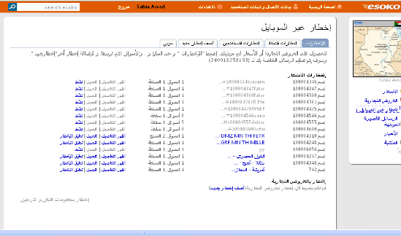
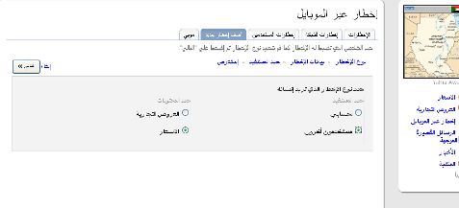
- يجب ان تحدد ما تريد ان يضمن فى الاخطار:
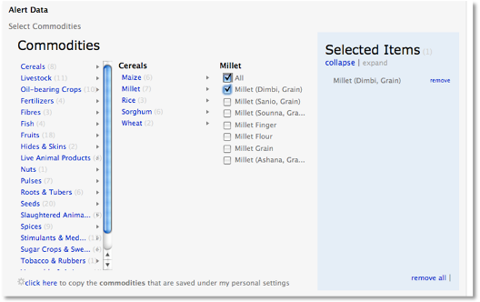
- اختيار السلع الأساسية.

- الاسواق.

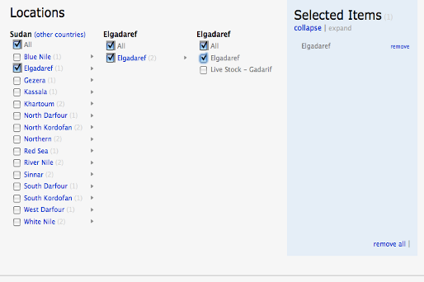

- وأخيراً وفى نفس الصفحة يمكنك اضافة تفاصيل أكثر مثل العملة، الشخص المقصود بالأخطار، تسمية الاخطار ، كما يمكنك تسميته باى شئ يمكنه ان يذكرك به لاحقاً.
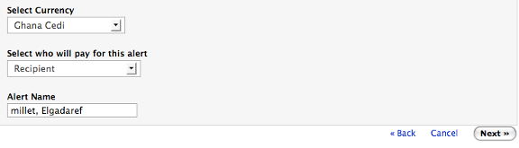

- يجب هنا تحديد الشخص المقصود بالأخطار:
- اذا كنت انت المقصود اختار “Myself”
- اذا كان لمستخدم اخرقم باختيار المستفيد recipients فى الخطوة التالية.
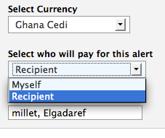
- ادخل رقم الموبايل للمستخدم الذى تريد ارسال الاخطار اليه.
- ثم اضغط على “Search” وعندما يتم العثور عليه تأكد منه ثم اضغط على“Add”
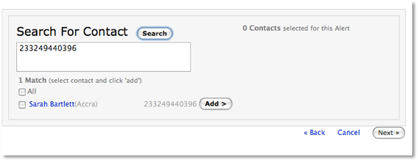

- وبمجرد الانتهاء من القائمة الخاصة بك ، يمكنك النقر على "next" للمتابعة.

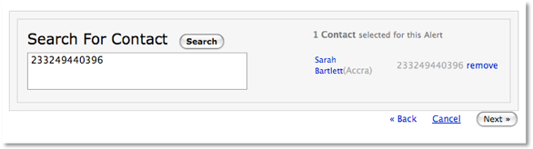
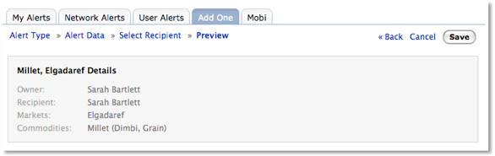
- اذا كنت متأكد من المعلومات التى اخترتها اضغط على “Save”

البحث عن المعلومات في esook

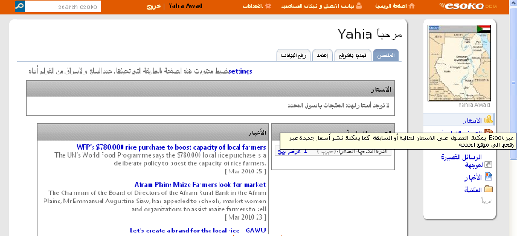
للحصول علي معلومات عن أسعار السلع من esook
إضغط علي الاسعار (Prices) من القائمة
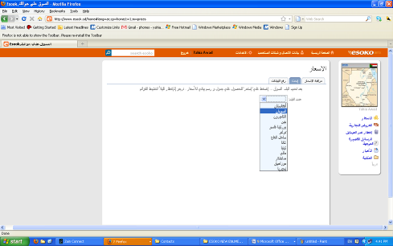
- إضغط علي "إبحث ، search “

- حدد البلد من القائمة المنسدلة

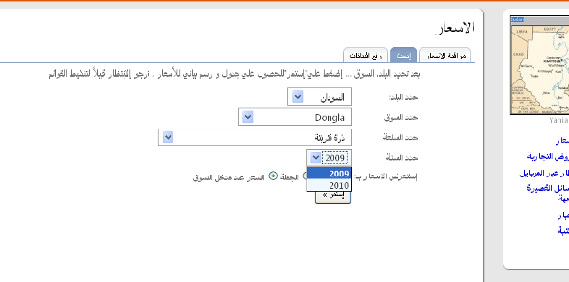
ثم حدد
- السوق
- السلعة
- السنة (الفترة الزمنية)
- نوع السعر (جملة ، تجزئة او باب المزرعة)
- إضغط علي إستمر

ليتم الحصول علي المعلومات المطلوبة



